klasa IV – technika

Bardzo proszę o przeczytanie tematu w podręczniku str.50-51 oraz wykonanie poniższej notatki i ćwiczeń. Na końcu podałam pomocne linki oraz rysunki wyjaśniające manewry.

Lekcja 28.04.2020 r.
Temat: Manewry na drodze- ciąg dalszy.

WYMIJANIE, OMIJANIE, WYPRZEDAZNIE

- Wymijanie- jest to przejeżdżanie obok pojazdu jadącego w przeciwnym kierunku. Przy wymijaniu kierujący ma obowiązek zachować bezpieczny odstęp od wymijającego uczestnika ruchu, a w razie potrzeby zboczyć na prawo, zmniejszyć prędkość lub nawet zatrzymać się.

- Omijanie - jest to przejeżdżanie obok stojącego pojazdu lub innej przeszkody znajdującej się na drodze.

- Wyprzedzanie - jest to przejeżdżanie obok pojazdu jadącego w tym samym kierunku, lecz z mniejszą prędkością.

Przed wyprzedzaniem musisz upewnić się, czy:
- masz dobrą widoczność i dosyć miejsca do wyprzedzenia bez utrudnienia ruchu innym pojazdom,
- pojazd jadący za Tobą nie rozpoczął wyprzedzania,
- pojazd jadący przed Tobą nie sygnalizuje zamiaru wyprzedzania innego pojazdu lub zmiany pasa ruchu, albo też kierunku jazdy.

- Wykonaj w zeszycie ćwiczenie 5 / str.50.

ZAWRACANIE

- Zawracanie - jest to zmiana kierunku jazdy na przeciwny. Należy upewnić się, czy znaki nie zabraniają wykonania tego manewru.

- Wykonaj w zeszycie ćwiczenie 6 i 7/ str.51.
Na podsumowanie proszę obejrzeć film: https://www.youtube.com/watch?v=8vAmzV90ScY
i wykonać SPRAWDŹ SIĘ (str.51).

DLA CHĘTNYCH:
https://brd.edu.pl/strony/omijanie.html
https://brd.edu.pl/strony/wyprzedzanie.html
https://brd.edu.pl/strony/s_zawr.html

Rysunki przedstawiające poszczególne manewry:

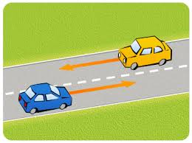
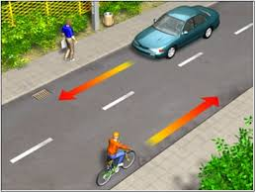

Rys. 1 i 2. Wymijanie.

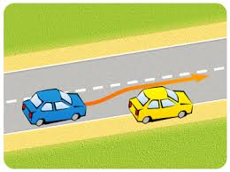
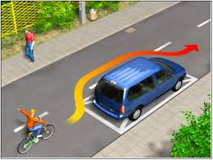

Rys. 3 i 4. Omijanie.

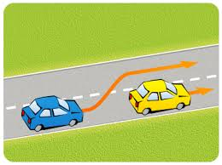
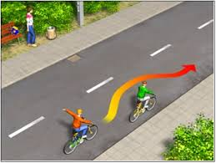

Rys. 5 i 6. Wyprzedzanie.

